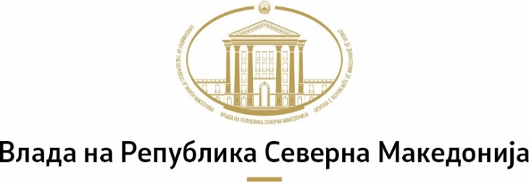
Генерален секретаријат

Почитувани претставници на граѓанските организации,
Ви благодариме на интересот за учество на Повикот до граѓанскиот сектор за придонес во подготвувањето на Програмата за работа на Владата на Република Северна Македонија за 2026 година. Пополнетиот образец (заедно со прилозите, доколку ги има) доставете го до Одделението за соработка со невладини организации на Генералниот секретаријат на Владата, електронски на адреса nvosorabotka@gs.gov.mk со назнака Иницијатива за ГПРВ 2026, до 15.9.2025 година. Со доставување на образецот потврдувате дека се согласувате вашата иницијатива да биде објавена на веб страницата www.nvosorabotka.gov.mk.

Општи податоци за здружението / фондацијата

Име на здружението/фондацијата: Институт за европска политика - Скопје
ЕМБС (матичен број на правниот субјект според податоците во Централен регистар): 668256
Седиште и адреса (улица, број, општина): Ул. Антоние Грубишиќ 2/2, општина Центар, 1000 Скопје
Застапник: Симонида Кацарска, 078 238 748, simonida.kacarska@epi.org.mk
Веб страница: www.epi.org.mk
Електронска пошта (e-mail): contact@epi.org.mk
Телефонски број за контакт: 078 238 748
Лице за контакт: Симонида Кацарска

Предлог- иницијатива
за годишна Програма за работа на Владата на Република Северна Македонија за 2026 година

Наслов на иницијативата:
Финализирање и донесување нов Кривичен законик кој ќе одговори на потребите во борбата против корупција

Стратешки приоритет: (поврзаност со стратешки приоритет на Владата, согласно Програмата за работа на Владата на Република Северна Македонија 2024-2028 https://vlada.mk/strateshki-prioriteti?ln=mk)
- СИСТЕМСКА БОРБА ПРОТИВ КОРУПЦИЈАТА
НППА: (поврзаност со пристапни партнерства и соодветна идентификација на поглавје и подрачје https://mep.gov.mk/mk-MK/eu-integracii/nacionalnata-programa-za-usvojuvanje-na-pravoto-na-eu)
- 1.3 ВЛАДЕЕЊЕ НА ПРАВОТО
- 1.3.2 БОРБА ПРОТИВ КОРУПЦИЈАТА
Образложение: (опис на состојбите, причини за проблемите кои се предмет на разгледување, цел на предлогот, предмет на уредување доколку се работи за закон или подзаконски акт)
Во последниот квартал од 2023 година беше донесена измена на Кривичниот законик со која се намалија казните за кривичните дела злоупотреба на службената положба и овластување и злосторничко здружување, која предизвика загриженост поради забрзаниот законодавен процес и употребата на европското знаме без да се развие сеопфатна јавна и експертска дебата, или анализа на потенцијалните последици.
ЕПИ тековно ги следи случаите на корупција во државата, а особено случаите на корупција на високо ниво и редовно известува за нив. Беше забележано дека наведените измени на Кривичниот законик придонесоа кон застарување на бројни случаи на корупција на високо ниво, што пак ја уназади борбата против корупција. Неопходно е да се донесе нов Кривичен законик кој ќе ја корегира оваа измена и во иднина ќе претставува соодветна правна рамка за ефикасна борба против корупцијата.
Надлежен орган на државната управа: (надлежно министерство за спроведување на иницијативата)
Министерство за правда
Очекувани влијанија: (економски влијанија, социјални влијанија, влијанија врз животната средина, административни влијанија и трошоци)
Зголемување на бројот на случаи на корупција кои завршуваат со соодветна правна разрешница, а особено на случаите на корупција на високо ниво, со што ќе се придонесе за превенција на овие случаи во иднина.
Финансиски импликации: (доколку иницијативата има финансиски импликации, се наведува дали се обезбедени потребните средства и од кои извори)
/
Прилози (се наведува насловот и авторот, со линк до документот доколку е достапен електронски)

Потпис на застапникот
----- 2025 година ---------------------------
М.П.

